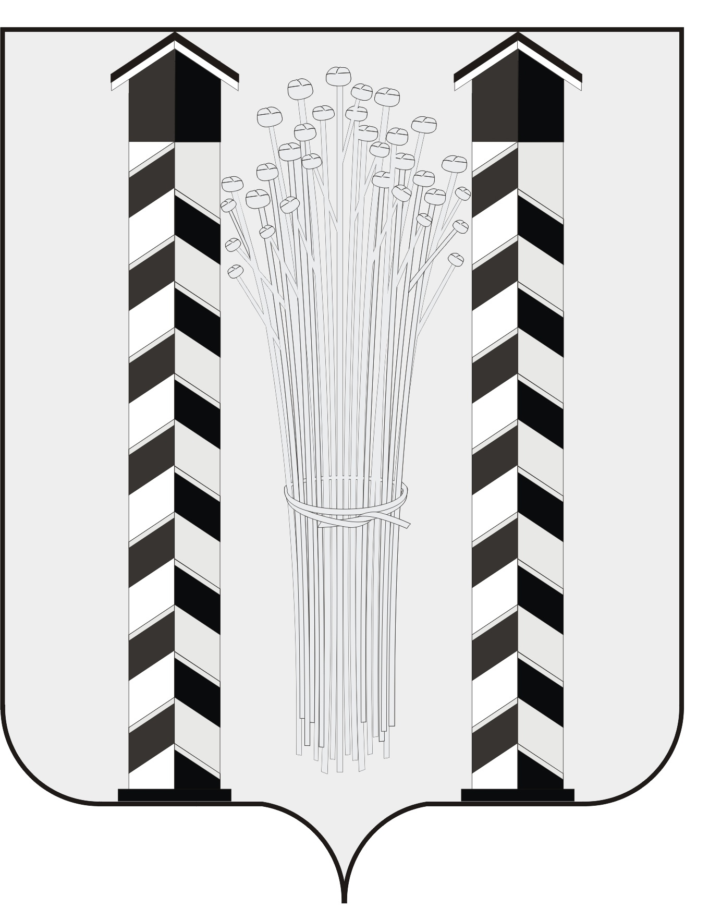
СОВЕТ ДЕПУТАТОВ
МОЧИЩЕНСКОГО СЕЛЬСОВЕТА
НОВОСИБИРСКОГО РАЙОНА НОВОСИБИРСКОЙ ОБЛАСТИ
четвёртого созыва

(сорок шестая сессия)

Р Е Ш Е Н И Е

от «20» августа 2015г. д.п. Мочище

«Об утверждении Положения о порядке определения размера арендной платы за земельные участки, находящиеся в собственности Мочищенского сельсовета Новосибирского района Новосибирской области и представленные в аренду без торгов»

В соответствии со статьей 39.7 Земельного кодекса Российской Федерации Совет депутатов Мочищенского сельсовета Новосибирского района Новосибирской области
Р Е Ш И Л :
1. Утвердить прилагаемое Положение о порядке определения размера арендной платы за земельные участки, находящиеся в собственности Мочищенского сельсовета Новосибирского района Новосибирской области и предоставленные в аренду без торгов.
2. Контроль за исполнением настоящего решения возложить на постоянную комиссию Лепешкину Елену Петровну.

Глава Мочищенского сельсовета Председатель Совета депутатов

В.М. Ковалев Т.Н.Корнилова

Новосибирская область
Новосибирский район
д.п.Мочище
«20» августа 2015г.
№ 58

Приложение 1
к решению Совета депутатов
Мочищенского сельсовета
Новосибирского района
Новосибирской области
от 20.08.2015г. № 58

ПОЛОЖЕНИЕ
О ПОРЯДКЕ ОПРЕДЕЛЕНИЯ РАЗМЕРА АРЕНДНОЙ ПЛАТЫ ЗА ЗЕМЕЛЬНЫЕ УЧАСТКИ, НАХОДЯЩИЕСЯ В СОБСТВЕННОСТИ МОЧИЩЕНСКОГО СЕЛЬСОВЕТА НОВОСИБИРСКОГО РАЙОНА НОВОСИБИРСКОЙ ОБЛАСТИ И ПРЕДОСТАВЛЕННЫЕ В АРЕНДУ БЕЗ ТОРГОВ

1. Настоящее Положение устанавливает порядок определения размера арендной платы за земельные участки, находящиеся в собственности Мочищенского сельсовета Новосибирского района Новосибирской области и предоставленные в аренду без торгов (далее - земельные участки).
Размер арендной платы при аренде земельных участков в расчете на год (далее - арендная плата) определяется органом местного самоуправления, уполномоченными на распоряжение земельными участками (далее - арендодатель).
2. Если иное не установлено законодательством Российской Федерации и в случаях, не указанных в пунктах 3 - 6 настоящего Положения, размер арендной платы определяется на основании рыночной стоимости права аренды земельных участков, определяемой в соответствии с законодательством Российской Федерации об оценочной деятельности.
3. В случае предоставления земельного участка в аренду без проведения торгов для целей, указанных в настоящем пункте, арендная плата определяется на основании кадастровой стоимости земельного участка и рассчитывается в размере:
1) 0,01 процента в отношении:
земельного участка, предоставленного физическому или юридическому лицу, имеющему право на освобождение от уплаты земельного налога в соответствии с законодательством о налогах и сборах;
земельного участка, предоставленного физическому лицу, имеющему право на уменьшение налоговой базы при уплате земельного налога в соответствии с законодательством о налогах и сборах, в случае если налоговая база в результате уменьшения на не облагаемую налогом сумму принимается равной нулю;
земельного участка, предоставленного физическому лицу, имеющему право на уменьшение налоговой базы при уплате земельного налога в соответствии с законодательством о налогах и сборах, в случае если размер налогового вычета меньше размера налоговой базы. При этом ставка 0,01 процента устанавливается в отношении арендной платы, равной размеру такого вычета;
земельного участка, изъятого из оборота, если земельный участок в случаях, установленных федеральными законами, может быть передан в аренду;
земельного участка, загрязненного опасными отходами, радиоактивными веществами, подвергшегося загрязнению, заражению и деградации, за исключением случаев консервации земель с изъятием их из оборота;
земельного участка, предоставленного (занятого) для размещения линий метрополитена;
2) 0,3 процента в отношении земельного участка, предоставленного (занятого) для размещения объектов, утилизирующих твердые бытовые отходы методом их сортировки и переработки;
3) 0,5 процента в отношении земельного участка, предоставленного (занятого) для размещения объектов спорта;
4) 0,7 процента в отношении:
земельного участка, предоставленного (занятого) для размещения трубопроводов и иных объектов, используемых в сфере тепло-, водоснабжения, водоотведения и очистки сточных вод;
земельного участка, предоставленного (занятого) для размещения вертодромов и посадочных площадок (за исключением вертодромов, посадочных площадок, расположенных на территории аэродромов, аэропортов);
5) 1 процента в отношении земельного участка, предоставленного (занятого) для размещения:
гидроэлектростанций, гидроаккумулирующих электростанций;
других электростанций, использующих возобновляемые источники энергии;
сооружений и объектов, в том числе относящихся к гидротехническим сооружениям, обслуживающих указанные в настоящем подпункте электростанции;
6) 1,2 процента в отношении земельного участка, предоставленного (занятого) для размещения объектов единой системы организации воздушного движения (за исключением объектов единой системы организации воздушного движения, расположенных на территории аэродромов, аэропортов);
7) 1,4 процента в отношении:
земельного участка, предоставленного для строительства объекта недвижимости, осуществляемого полностью за счет средств местного бюджета;
земельного участка, предоставленного (занятого) для размещения сооружений и линий связи, в том числе линейно-кабельных сооружений;
8) 1,5 процента в отношении:
земельного участка в случае заключения договора аренды в соответствии с пунктом 5 статьи 39.7 Земельного кодекса Российской Федерации и абзацем 6 пункта 2.7 статьи 3 Федерального закона от 25.10.2001 N 137-ФЗ "О введении в действие Земельного кодекса Российской Федерации", но не выше размера земельного налога, рассчитанного в отношении такого земельного участка;
земельного участка, предоставленного (занятого) для размещения объектов электроэнергетики (за исключением генерирующих мощностей), но не более 6,23 руб./кв. м;
земельного участка, предоставленного (занятого) для размещения инфраструктуры речных портов, перегрузочных комплексов (терминалов), гидротехнических сооружений, пунктов отстоя судов и объектов, обеспечивающих безопасность судоходства;
9) 2 процентов в отношении:
земельного участка, предоставленного недропользователю для проведения работ, связанных с пользованием недрами;
земельного участка, предоставленного (занятого) для размещения объектов, утилизирующих твердые бытовые отходы методом сжигания;
10) 3,5 процента в отношении земельного участка, предоставленного (занятого) для размещения объектов, непосредственно используемых для захоронения твердых бытовых отходов, в том числе полигона.
В случае если арендатор указанного земельного участка выполнил обязательство по рекультивации земельного участка, предоставленного ему для аналогичных целей, арендная плата рассчитывается в следующем порядке:
за площадь земельного участка, не превышающую площадь предоставленного земельного участка, обязательство по рекультивации которого выполнено, - 2 процента от кадастровой стоимости земельного участка;
за площадь земельного участка, превышающую площадь предоставленного земельного участка, обязательство по рекультивации которого выполнено, - 3,5 процента от кадастровой стоимости земельного участка.
4. В случае предоставления земельного участка в аренду без проведения торгов для целей, указанных в настоящем пункте, арендная плата рассчитывается в соответствии со ставками арендной платы в размере:
1) 26,01 руб./га в отношении земельных участков, предоставленных (занятых) для размещения инфраструктуры железнодорожного транспорта необщего пользования;
2) 0,24 руб./кв. м в отношении земельных участков, предоставленных (занятых) для размещения объектов Единой системы газоснабжения, газопроводов и иных трубопроводов аналогичного назначения, их конструктивных элементов и сооружений, являющихся неотъемлемой технологической частью указанных объектов.
5. Арендная плата за земельный участок, на котором расположены здания, сооружения, в случаях, не указанных в пунктах 3 и 4 настоящего Положения, рассчитывается по формуле:

Ап = Кс x Кр x Ка x Кдоп,

где:
Ап - годовой размер арендной платы, в рублях;
Кс - кадастровая стоимость земельного участка;
Кр - коэффициент, устанавливающий зависимость арендной платы от вида разрешенного использования земельного участка;
Ка - коэффициент, устанавливающий зависимость арендной платы от категории арендатора;
Кдоп - корректирующий коэффициент.
Коэффициенты Кр, Ка и Кдоп утверждаются нормативным правовым актом Совета депутатов Мочищенского сельсовета Новосибирского района Новосибирской области.
6. Арендная плата за использование земельных участков, указанных в абзаце первом пункта 2 статьи 3 Федерального закона от 25.10.2001 N 137-ФЗ "О введении в действие Земельного кодекса Российской Федерации", устанавливается в размере:
1) 2 процентов кадастровой стоимости арендуемых земельных участков;
2) 0,3 процента кадастровой стоимости арендуемых земельных участков из земель сельскохозяйственного назначения;
3) 1,5 процента кадастровой стоимости арендуемых земельных участков, изъятых из оборота или ограниченных в обороте.
Изменение годового размера арендной платы, определенного в соответствии с настоящим пунктом, может предусматриваться договорами аренды указанных земельных участков только в связи с изменением кадастровой стоимости соответствующего земельного участка.
7. В случае если на стороне арендатора выступают несколько лиц, арендная плата для каждого из них определяется пропорционально их доле в праве на арендованное имущество в соответствии с договором аренды земельного участка.
8. При заключении договора аренды земельного участка арендодатель предусматривает в таком договоре случаи и периодичность изменения арендной платы за пользование земельным участком. При этом арендная плата ежегодно, но не ранее чем через год после заключения договора аренды земельного участка, изменяется в одностороннем порядке арендодателем на размер уровня инфляции, установленного в федеральном законе о федеральном бюджете на очередной финансовый год и плановый период, который применяется ежегодно по состоянию на начало очередного финансового года, начиная с года, следующего за годом, в котором заключен указанный договор аренды.
В случае уточнения предусмотренных пунктами 2 - 5 настоящего Положения условий, в соответствии с которыми определяется размер арендной платы за земельный участок, арендная плата подлежит перерасчету, но не чаще одного раза в год.
9. При заключении договора аренды земельного участка, в соответствии с которым арендная плата рассчитана на основании кадастровой стоимости земельного участка, арендодатель предусматривает в таком договоре изменение арендной платы в связи с изменением кадастровой стоимости земельного участка, установленной в результате проведения государственной кадастровой оценки. При этом арендная плата подлежит перерасчету по состоянию на 1 января года, следующего за годом, в котором произошло изменение кадастровой стоимости. В этом случае индексация арендной платы с учетом размера уровня инфляции, указанного в пункте 8 настоящего Положения, не проводится.
10. При заключении договора аренды земельного участка, в соответствии с которым арендная плата рассчитана на основании рыночной стоимости права аренды земельного участка, арендодатель предусматривает в таком договоре возможность изменения арендной платы в связи с изменением рыночной стоимости права аренды земельного участка, но не чаще чем 1 раз в год. При этом арендная плата подлежит перерасчету по состоянию на 1 января года, следующего за годом, в котором была проведена оценка, осуществленная не более чем за 6 месяцев до перерасчета арендной платы.
В случае изменения рыночной стоимости права аренды земельного участка размер уровня инфляции, указанный в пункте 8 настоящего Положения, не применяется.

_______________________________________________

